*Universidad Nacional de Colombia*

*Automatización de Proceso de Manufactura*

*Integrantes: Juan David Diaz Garcia, Santiago Gomez, Santiago Sanchez, Daniel Pineda, Camilo Martin Moreno.*

**Hoja de ruta: Diseño de celdas**

En el presente trabajo se presenta, un acercamiento inicial a la celda robotizada empleada en el proyecto del curso. Como primer acercamiento a las celdas de trabajo robotizadas, realizamos una hoja de ruta, para entender los pasos necesarios para el diseño de estos elementos, tal como se muestra en la figura 1. Si se quiere revisar a mayor detalle, se puede consultar ingresando en el siguiente link: <https://n9.cl/dhjcf>.

En la siguiente figura se presenta un Layout, de una celda de trabajo, donde se cuenta con un robot pick and place, y dos bandas transportadoras, este tipo de funcionamiento busca separar piezas que pasan por un mismo proceso a una bifurcación según los requerimientos del producto, esperamos que se vea reflejado en nuestro proyecto.

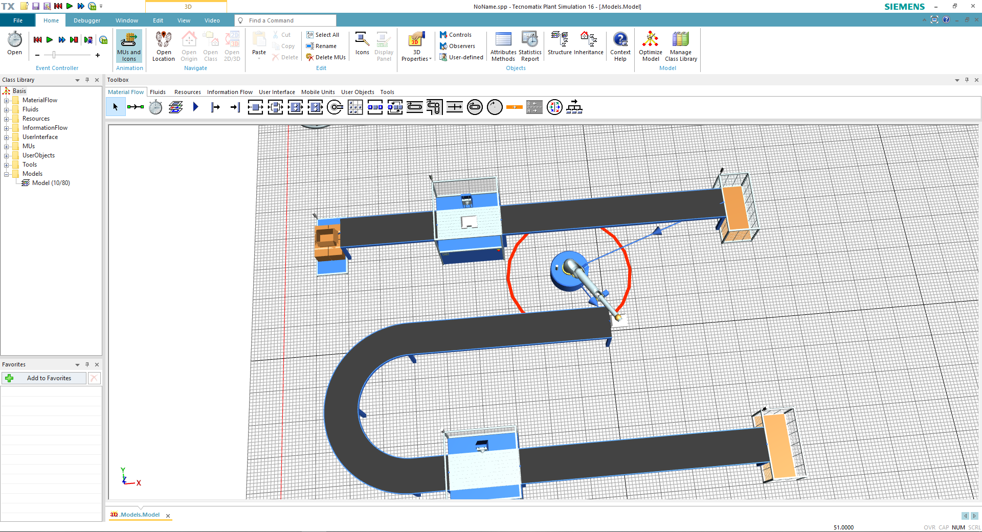

*Figura 1: Diseño de una celda robótica, pick and place de una banda a otra*

Al momento de poder diseñar e implementar la celda, nos gustaría mejorar los siguientes indicadores de productividad (teniendo en cuenta que realizamos esta comparación en base a una empresa que realiza manufactura de forma manual):

Parámetros de operación a mejorar:

* Tiempo de ciclo: El tiempo que tarda la producción en hacer un elemento, debe ser reducido, mediante el uso de bandas transportadoras y una celda robótica.
* Tasa de producción: Mejorando los tiempos de ciclo, se busca también mejorar la cantidad de unidades producidas en cierta unidad de tiempo.
* OEE: Un gran indicador de la productividad de la empresa es el OEE, pues este habla de la efectividad con la que se realizan los procesos de producción.

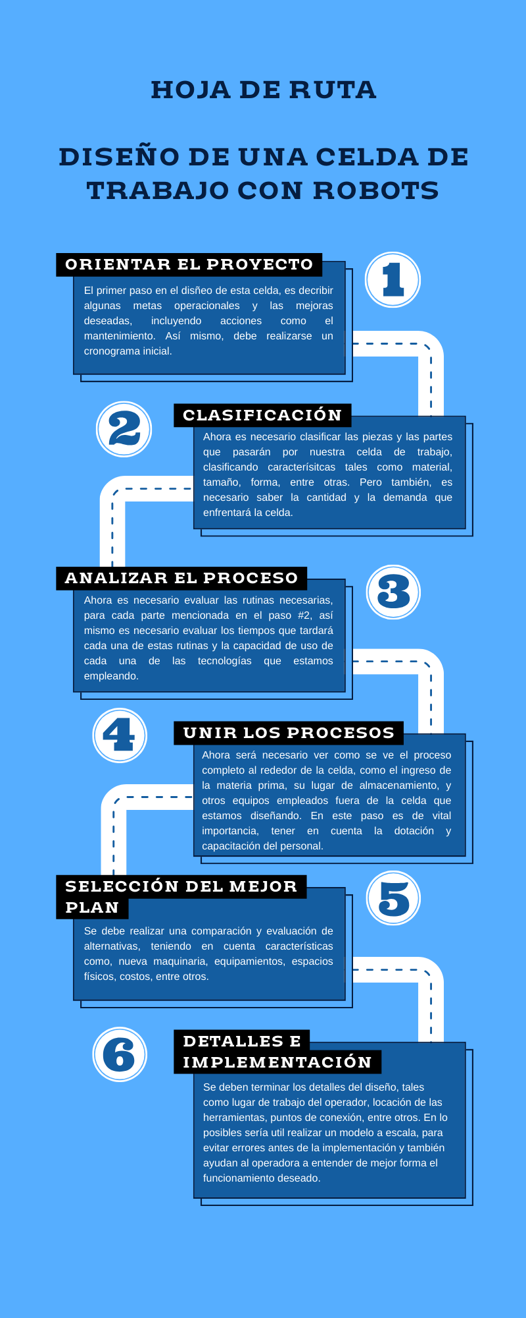

*Figura 2: Hoja de Ruta, Diseño de una celda*